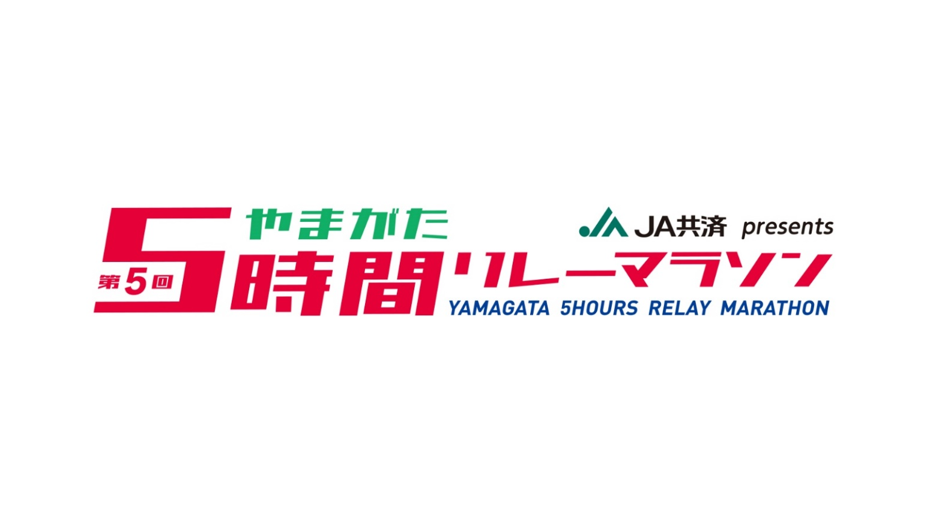

**エントリーシート**

|  |
| --- |
| 本エントリーシートに必要事項を記入の上、下記メールアドレス宛てに送付をお願いいたします。  5h-relay@yts.co.jp  やまがたリレーマラソン事務局　行 |

■チーム情報記入欄

|  |  |
| --- | --- |
| チーム名（ふりがな）   * 10文字以内 |  |
| 代表者氏名（ふりがな） |  |
| 代表者住所 |  |
| 代表者電話番号  （緊急連絡先） |  |
| メールアドレス |  |
| チームの特徴 |  |

■「参加人数」「参加料合計金額」記入欄

|  |  |  |  |
| --- | --- | --- | --- |
|  | 参加料（単価） | 参加人数 | 参加料 合計金額 |
| 一般 | 3,990円 |  | 円 |
| 小中高生 | 2,100円 |  |

※参加料にはエントリー手数料５％を含みます。

■個人情報の取扱について

主催者は、個人情報の重要性を認識し、個人情報の保護に関する法律及び関係法令を厳守し、個人情報を取り扱います。大会参加者へのサービス向上を目的とし、参加案内、関連情報の通知、記録発表（ランキング等）に利用いたします。また、主催者もしくは、委託先から申し込み内容に関する確認連絡や番組制作にあたり事前取材のお願いをさせていただくことがあります。

■誓約項目

大会申し込みに関して、全ての参加者は下記の誓約事項に同意の上、お申し込みください。

１．主催者にて参加者全員のイベント傷害保険に加入しますが、競技中の傷病、その他事故による処置は、応急

処置を除いて一切の責任を負いません。

２．申し込み後の自己都合によるメンバー構成の変更、キャンセルはできません。不参加、過剰入金、重複入金

は返金いたしません。

３．年齢・性別の虚偽報告、登録メンバー以外の出場（代理出走）は認めません。その場合は失格とします。

４．自然災害や荒天、疫病等の不慮の災害、事件、事故等により、大会をやむを得ず中止した場合、参加賞及び

大会パンフレット等の大会資料は送付しますが、参加費の払い戻しはできません。

５．大会出場中の映像・写真・記事・記録等のテレビ・新聞・雑誌・インターネット・募集チラシ・ポスター等

への掲載権は主催者に属します。また同様の大会を主催する主催者に対し、大会出場中の映像、写真等を提

供することがあります。

**参加料お振込先**

**※必ず、エントリーシートをメールで送信後にお振込みください！**

【金融機関名】山形銀行

【店名】本店営業部

【口座種類】普通

【口座番号】3405796

【口座名】やまがたリレーマラソン事務局

※振込手数料はお客様の負担とさせていただきます。

※必ずエントリー代表者の名義でお振込みください。エントリー代表者とお振込み名義人が異なる場合は、事務

局までご連絡ください。

※参加料の銀行振込が確認できた時点で正式に、エントリー完了となります。

※お振込み手続きの締切は【5/6(火・休)23:59】です。お手続きが完了されていない場合はエントリーキャンセルとなりますのでご注意ください。

※事務局よりメール連絡させていただく場合がございますので、ドメイン「yts.co.jp」の受信設定をお願いいた

します。